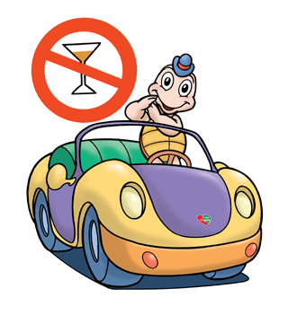

喝酒不開車開車不喝酒

